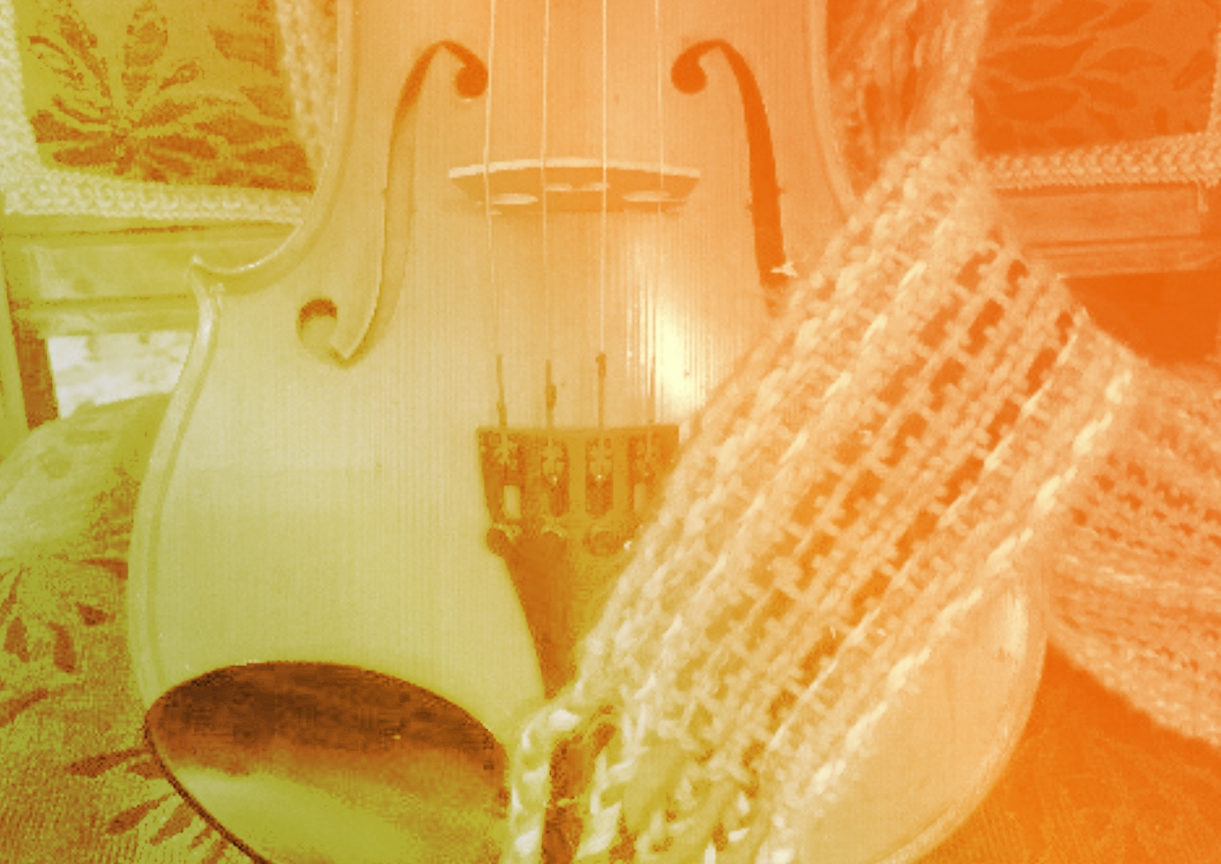
VF1
CONTINUUM HISTORIQUE :
AMU 7.3

Exploration / Perception
MUSIQUE POP/FOLK
L’élève explore un extrait de musique instrumentale du film
de John William, Harry Potter
et l'école des sorciers, 2001 https://youtu.be/9B-34oE5new
en tapant le rythme à 3 temps
par mesure (voir exercice rythmes
à trois temps). Par la suite,
elle, il ou iel explore la musique
d’un extrait du film de D. Elinor
La ruée vers l’or, 1925 https://youtu.be/RNdaVbQB4g8 en tapant ce même rythme. Elle,
il ou iel explore les éléments clés
de la hauteur, de la durée, de l’intensité, et du timbre ainsi que
le principe esthétique de la variété en lien symbolique avec la scène cinématographique choisie.

CYCLE INTERMÉDIAIRE 7e

ATTENTES ET
CONTENUS
D’APPRENTISSAGE

Consultez le programme-cadre en Éducation artistique – Musique

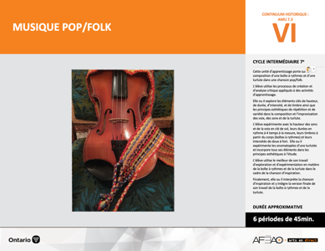

Version intégrale
MUSIQUE POP/FOLK
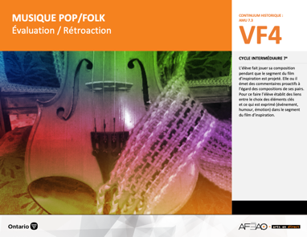
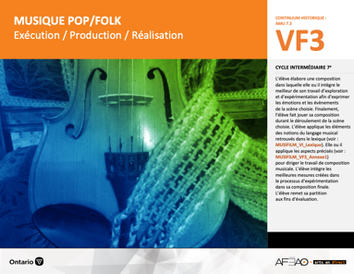
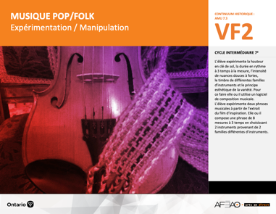
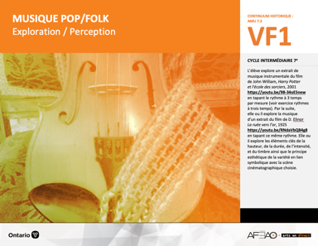
- MUSPOPFO_VI_Lexique
- MUSPOPFO_VF2_Annexe1
- MUSPOPFO_VF3_Annexe1

- MUSPOPFO_VF3_Annexe1
- MUSPOPFO_VF4_Annexe1
- MUSPOPFO_VF4_Annexe2

- MUSPOPFO_VI_Lexique
- MUSPOPFO_VF2_Texte
- MUSPOPFO_VF2_Annexe1
- MUSPOPFO_VF1_Video3
- MUSPOPFO_VI_Fiche
- MUSPOPFO_VI_Ligne
- MUSPOPFO_VI_Lexique
- MUSPOPFO_VI_Preunite
- MUSPOPFO_VF1_Video1
- MUSPOPFO_VF1_Video2
- MUSPOPFO_VF1_Video3
Documents d’accompagnement
Musique
7e

D1.1, D1.2, D1.3
D2.1, D2.2, D2.3
D3.1, D3.2, D3.4
VF1
Exploration / Perception
VF4
Évaluation / Rétroaction

VF3
Exécution / Production / Réalisation

VF2
Expérimentation / Manipulation

Table des matières
ÉQUIPE DE TRAVAIL

Conceptualisation
Louise Conway
Lise B. L. Goulet
Artina Voz

Rédaction
Louise Conway

Validation
Victor Sanchez

Révisions pédagogique
et linguistique
Lise B. L. Goulet
Roseline Harrison

Provenance des « images »
WIKIPÉDIA

Crédits photographiques
Libres de droits d’auteurs

Mise en page
Anne Lizotte

- Description
- Liste des attentes et contenus
- Musique - 7e année
- Tableau des fondements théoriques à l’étude
- Musique - 7e année
- Déroulement
- Exploration / Perception

VF2 : Expéri / Mani
VF4 : Éva / Rétro

VF1 : Explo / Percep

Version intégrale (VI)
VF3 : Exé / Prod / Réa

- Description
Cette unité d’apprentissage porte sur la composition d’une trame sonore pour une scène cinématographique tirée du film de Charlie Chaplin intitulé La ruée
vers l’or. L’élève utilise les processus de création et d’analyse critique appliqués à des activités d’apprentissage. L’élève explore et expérimente les notes
en clé de sol, la durée à 3 temps, l’intensité des nuances entre doux à fort, le timbre des familles de cordes, de vents, de cuivres, de percussions et le principe esthétique de la variété qui pourraient s’adapter à la scène cinématographique. Pour ce faire, elle, il ou iel utilise un logiciel de composition musicale. L’élève choisit les meilleurs des notes, rythmes, intensités et timbres pour accompagner la scène. Finalement, l’élève joue sa composition durant le déroulement
de la scène cinématographique choisie.

Description de chaque étape du déroulement VF (fragmentée)
VF1 : Exploration / Perception
L’élève explore un extrait de musique instrumentale du film de John William, Harry Potter et l'école des sorciers, 2001 https://youtu.be/9B-34oE5new en tapant le rythme à 3 temps par mesure (voir exercice rythmes à trois temps). Par la suite, elle, il ou iel explore la musique d’un extrait du film de D. Elinor La ruée vers l’or, 1925 https://youtu.be/RNdaVbQB4g8 en tapant ce même rythme. Elle, il ou iel explore les éléments clés de la hauteur, de la durée, de l’intensité, et du timbre ainsi que le principe esthétique de la variété en lien symbolique avec la scène cinématographique choisie.

VF2 : Expéri / Mani
VF4 : Éva / Rétro

VF1 : Explo / Percep

Version intégrale (VI)
VF3 : Exé / Prod / Réa

- Liste des attentes et contenus
À la fin de la 7e année, l’élève doit pouvoir :
MUSIQUE

Attente :
- D1. produire en jouant des compositions en appliquant les fondements à l’étude et en suivant le processus de création artistique.
- D2. communiquer son analyse et son appréciation de diverses œuvres musicales en utilisant les termes justes et le processus d’analyse critique.
- D3. expliquer la dimension sociale et culturelle de la musique ainsi que les fondements à l’étude dans diverses œuvres musicales d’hier et d’aujourd’hui provenant d’ici et d’ailleurs.

CONTENUS D’APPRENTISSAGE
Pour satisfaire aux attentes, l’élève doit pouvoir :
Production et expression
- D1.1 recourir au processus de création artistique pour réaliser diverses œuvres (différentes compositions) musicales
- D1.2 créer des compositions musicales en respectant des critères et en utilisant différentes technologies de l’information et des communications.
- D1.3 interpréter des compositions musicales dans les cadres d’un ensemble en suivant les techniques d’interprétation et les techniques instrumentales.

Analyse et appréciation
- D2.1 recourir au processus d’analyse critique pour analyser et apprécier diverses œuvres (compositions) musicales
- D2.2 analyser, à l’aide des fondements à l’étude, plusieurs courants musicaux.
- D2.3 exprimer oralement son appréciation de compositions instrumentales en dégageant les images et les émotions que ces œuvres suscitent.

Connaissance et compréhension
- D3.1 reconnaître les symboles et signes du langage musical traditionnel à la lecture d’une partition en clé de sol et en clé de fa.
- D3.2 reconnaître les instruments et les techniques d’interprétation (d’exécution) qui caractérisent différents ensembles, tout en commentant la fonction de ces ensembles musicaux.
- D3.4 comparer divers indices socioculturels, y compris des référents culturels de la francophonie relevés dans les œuvres étudiées.

VF2 : Expéri / Mani
VF4 : Éva / Rétro

VF1 : Explo / Percep

Version intégrale (VI)
VF3 : Exé / Prod / Réa

- Tableau des fondements théoriques à l’étude

MUSIQUE
FONDEMENTS À L’ÉTUDE 7E ANNÉE

Éléments clés
Hauteur |  | Durée |  | Intensité |  | Timbre
•  •  •  •  • | notes de la gamme en clés de sol et de fa  position des notes de la gamme et des silences sur la portée en clé de sol et de fa  clé de fa : signe placé au début d’une portée et donnant son nom à la note sur la 4e ligne de la portée  gamme de do majeur  symboles d’altération | •  •  •  •  • | valeur des figures de notes : ronde, ronde pointée, blanche, blanche pointée, noire, noire pointée, croche, croche pointée, double croche, triolet  valeur des figures de silences : pause, pause pointée,  demi-pause, demi-pause pointée, soupir, soupir pointé, demi-soupir, demi-soupir pointé, quart de soupir,  quart de soupir pointé  chiffres indicateurs : mesures binaire et ternaire  staccato : jouer en détachant bien les notes  signes de reprise : coda (section située à la fin d’un mouvement en guise d’épilogue) et da capo  (jouer en reprenant depuis le début) | •  •  • | crescendo, decrescendo  nuances : pianissimo, piano, mezzo piano,  mezzo forte, forte, fortissimo  sforzando (sf) :  jouer avec emphase | •  •  • | chant à l’unisson, à deux voix (S.S., S.A.) et en canon  à plusieurs voix  instruments à vent en bois  et en cuivre, percussions  ensemble d’instruments : orchestre, groupe Rock, ensemble de Jazz,  ensemble de guitares
Principe esthétique |  |  | Forme de représentation et technique
•  •  •  •  • | contraste  répétition  variété  équilibre  unité | •  •  •  •  •  • | musiques : autochtone, instrumentale (p. ex., films), électronique, romantique (p. ex., poème symphonique), contemporaine  genres musicaux : Jazz, Rock, Hip-Hop, Rhythm & Blues, Rap, Country  technique d’interprétation de la voix et des instruments  technique vocale : échauffement de la voix, connaissance du texte, posture, concentration, justesse vocale,  maîtrise de vocalises simples, respiration, prononciation  technique instrumentale : utilisation et entretien de l’instrument, respiration, échauffement, exercices de sonorité  technologies de l’information et des communications : logiciels de composition musicale

VF2 : Expéri / Mani
VF4 : Éva / Rétro

VF1 : Explo / Percep

Version intégrale (VI)
VF3 : Exé / Prod / Réa

- Déroulement
Exploration / Perception

Préambule générique à toutes les unités d’apprentissage AMU (voir MUSPOPFO_VI_Preunite).

Matériel, outil, équipement
- Prévoyez utiliser un écran tactile, un écran intelligent ou une projection multimédia.
- Prévoyez utiliser des portables et tablettes afin de visionner les vidéos.
- Prévoyez un clavier ou un xylophone afin de jouer la gamme de do.

Enseignante / Enseignant
- Invitez l’élève à identifier des moments où la musique agrémente un évènement (p. ex., à une danse, un festival, une joute de hockey).
- Invitez l’élève à visionner la vidéo (voir : MUSPOPFO_VF1_Video1) afin d’explorer comment Michel Bénac crée une musique de fête (p. ex. il prend
des risques artistiques et n’a pas peur du changement. Il explore ses choix d’instruments, il passe du violon à la guitare basse, il évolue dans ses styles musicaux tout en insérant des influences de son passé (Prince). Il place de l’importance sur le fait qu’on ne doit pas toujours comprendre le message
de la chanson. L’important c’est le présent, d’oublier, de sortir de la réalité et d’être bien.

Élève
- Visionne la vidéo.
- Explique comment Michel Bénac crée une musique de fête.

VF2 : Expéri / Mani
VF4 : Éva / Rétro

VF1 : Explo / Percep

Version intégrale (VI)
VF3 : Exé / Prod / Réa

Enseignante / Enseignant
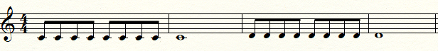
- Présentez deux vocalises simples sur chacune des notes de la gamme de do jouée sur le clavier ou le xylophone en variant l’intensité (invitez un élève
à donner une intensité, p. ex., mezzo forte) :
- Lily lit le livre dans le lit
- fruits frais, fruits fris
Exemple :
Li- li lit le li-vre dans le li ------------t. Li- li- lit le li-vre dans le li--------------t.
(sur le do) (sur le ré)
- Continuez sur le mi, fa, sol, la, si, do.
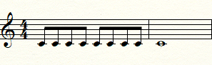
- Présentez de nouveau ces virelangues en insérant une phrase de bruit après chaque note de la gamme de do :
Exemple :
Li- li lit le li-vre dans le lit-------- tch tch poc poc si si tut tut / shhhhhhhhhhhhhhhh
(sur le do)
- Continuez sur le ré, mi, fa, sol, la, si, do.

Élève
- Effectue des virelangues sur les notes de la gamme de do (do re mi fa sol la si do).
- Effectue les virelangues avec l’ajout d’un bruit rythmé suivant chaque note de la gamme de do.

VF2 : Expéri / Mani
VF4 : Éva / Rétro

VF1 : Explo / Percep

Version intégrale (VI)
VF3 : Exé / Prod / Réa

Enseignante / Enseignant
- Invitez l’élève à écouter la vidéo La Bolduc (voir : MUSPOPFO_VF1_Video2).
- Invitez l’élève à exécuter la phrase de turlute improvisé par La Bolduc.
- Invitez l’élève à écouter la chanson d’inspiration (voir : MUSPOPFO_VF1_Video3).
- Invitez l’élève à lever la main lorsqu’elle, il ou iel entend la turlute dans la chanson d’inspiration.
- Invitez l’élève à identifier les éléments clés du timbre, de la durée, de l’intensité et des principes esthétiques dans la chanson d’inspiration.
- Invitez l’élève à identifier quels éléments clés contribuent à la chanson de fête.

Timbre:
- instruments de groupe pop/folk (sont aussi souvent les mêmes dans un groupe de rock) (famille des cordes [violon], famille des percussions (batterie électronique et synthétique [imitation des sons]), famille des voix humaines (homme, baryton [voix moyennement grave]), autre : table tournante.

Durée :
- chiffre indicateur 4/4 (on compte 4 temps par mesure);
- valeur de notes (les croches et les doubles croches, figures de notes qui sont rapides et jouées au violon).

Intensité :
- crescendo (la musique s’amplifie) et diminuendo (la musique devient plus douce);
- mezzo forte : chanter moyennement fort.
- forte : chanter fort

Principe esthétique :
- répétition (introduction instrumentale, couplet et refrain);
- variété (exécution des voix en solo et à l’unisson, table tournante, turlute).

Élève
- Identifie les notions du langage musical dans la chanson d’inspiration.
- Identifie lesquelles contribuent à une musique de fête.

VF2 : Expéri / Mani
VF4 : Éva / Rétro

VF1 : Explo / Percep

Version intégrale (VI)
VF3 : Exé / Prod / Réa

DOCUMENTS D’ACCOMPAGNEMENT

- MUSPOPFO_VI_Fiche
- MUSPOPFO_VI_Ligne
- MUSPOPFO_VI_Lexique
- MUSPOPFO_VI_Preunite
- MUSPOPFO_VF1_Video1
- MUSPOPFO_VF1_Video2
- MUSPOPFO_VF1_Video3

